Mal-nacidos

tiempo estimado de lectura : 3
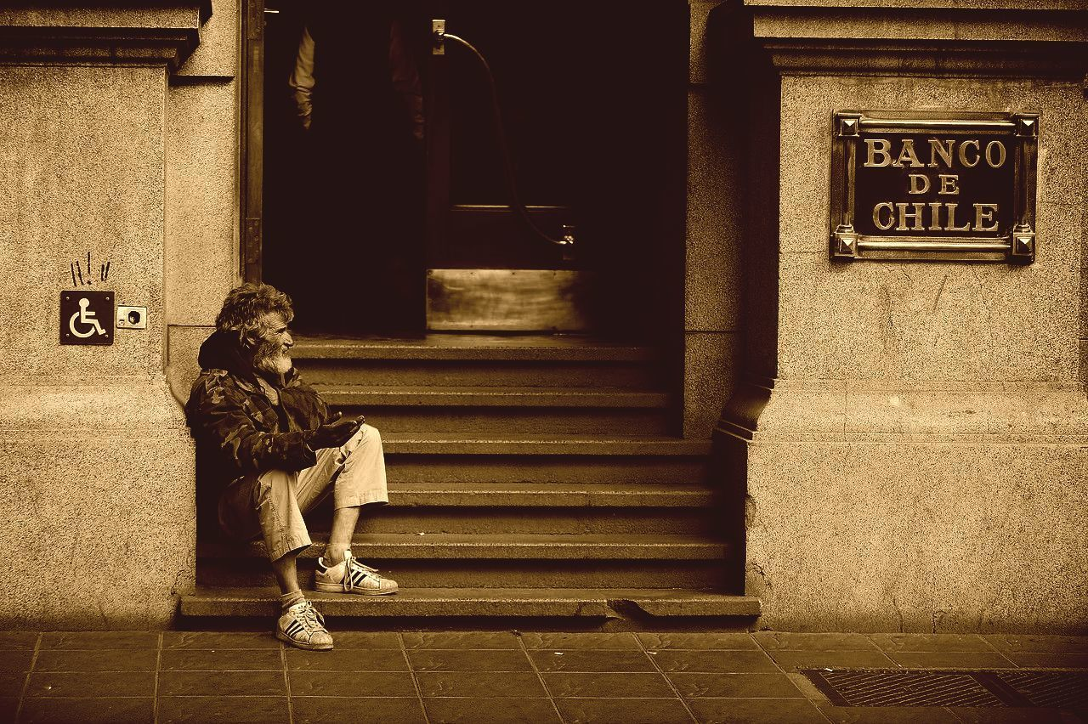
Luciano Troncoso
El camino emprendido para que este país pueda ser un lugar de justicia sigue adelante, la esperanza comprometida en cambiar todo, para hacer de este suelo un hogar va en marcha clara (aunque la prensa y los medios “oficiales” digan lo contrario). Las criminalizaciones constantes, las caretas caídas producto de la epidemia del clasismo, los cansancios… un camino nunca es plano, sino que es lleno de baches, de dificultades que pueden ser pequeñas o gigantes, las cuales, de una u otra forma, hay que remover, en pos de la paz, la justicia y la fraternidad entre cada uno de nosotros.
Leía un texto de Xabier Pikaza[1] y me llamó la atención un concepto que es factible de ser empleado para describirnos. Es extraño, por lo fuerte, por las implicancias peyorativas que contiene. Una palabra que, sin embargo, bien explicada y bien formulada, puede servirnos de espejo en estas épocas de convulsión.
Y es que este país es un país de “mal nacidos”. Sí, es fuerte, suena ofensivo y violento. Mal-nacidos. Pero, a partir de esta reflexión breve se podrá comprender el trasfondo de estas palabras, a primera vista insólitas.
Somos mal nacidos, no porque seamos la peor escoria del universo, no porque nuestras dimensiones éticas chapoteen en estiércol y barro. No. Somos mal nacidos porque nacimos mal, porque no existió lo que el teólogo vasco antes mencionado llama «eugenesia» un nacimiento bueno, que no es en el sentido netamente biológico, sino que tiene un sentido profundamente social y personal.
Pronto celebraremos Navidad, iniciando ya el camino de adviento esta semana, como preparación a aquel momento. Pero no todo es espera y el momento de celebrar con villancicos, abrazarnos y recibir obsequios en razón de tan magna fiesta. Quedarnos quietos y contemplar el porqué se celebra Navidad es un desafío para la situación presente, pensando que es, junto con la Pascua, una de las fiestas más importantes de la liturgia cristiana. Celebrar Pascua es celebrar la buena muerte de Jesús, como donación por todas y todos, muerte de Dios que, por morir, es verdadero y creíble, pues en su vaciamiento está la gloria, confirmada con la resurrección, de profundas connotaciones personales y sociales. Pero, ¿Navidad? Navidad es lo contrario en cuanto a momentos límites de la vida. Es la fiesta del «buen nacimiento», de la «eugenesia» del Nazareno, nacimiento no sólo centrado en lo biológico, pues es un nacimiento dentro del ámbito del amor, en donde existe la acogida y la gratuidad se vuelven camino profundo radical de comunión con los demás. Lo natal es parte de la experiencia de la vida buena, es camino de paz, justicia, amor.
Pero, al parecer, no todos tenemos esa posibilidad. Hay personas que no han nacido bajo el seno del amor, que bajo las estructuras que permiten la injusticia, la falta de ternura, la competencia antifraterna, han terminado su vida imbuidos en violencia y en ella se desarrollan y expresan. Son los “mal nacidos”.
La violencia que hoy tiene su catarsis en las manifestaciones violentas de la rabia ante tanta injusticia, proviene de un “mal nacimiento”, donde «está vinculada con aquellos que no han recibido la vida en amor, ni pueden aceptarla como don, ni agradecen lo que tienen, ni lo admiten ni se reconocen y, por eso, rechazan a los demás para sentirse seguros»[2]. El espacio social (y, dentro del mismo, el espacio familiar), no ha sabido engendrar, acoger y educar a los niños en el más genuino amor, amor hecho palabra y gesto compartidos. La responsabilidad es de todos, pero el orden imperante, la “totalidad” (Lévinas) es especialmente poderosa y los suficientemente englobante como para lograr producir seres que escapan de lo humano, no-personas que viven en la competencia, en el odio individualista y en la acumulación material, como horizonte desvaneciente en el sinsentido. En especial, las responsabilidades de quienes representan (supuestamente) los intereses de nuestra sociedad es patente.
La tragedia, pues, parte de un nacimiento que no es «eugenésico», sino «disgenésico». Donde reina la injusticia, donde todo funciona bajo la ley del más fuerte, donde la competitividad se transformó en un valor, una virtud, genera personas «mal nacidas», que explotan llenos de des-amor, que resienten la falta de fraternidad, y que reaccionan en clave de violencia.
El camino es volver al amor, y el volver al amor no es permanecer en una actitud de «arrendatarios», de «propietarios» que luchan por una tajada de la herencia material en clave de ensimismamiento (cf. Mc 12, 1-11), sino que el camino es volver a la confianza filial con Dios, que es Padre-Madre, no en la clave represiva de Freud, sino en la libertad de sabernos amados, de que podemos ser hermanos y que podemos terminar con toda estructura social que pueda destrozarnos y desunirnos.
La vida humana es vida de hermanos, ese es el camino de Navidad que Jesús propone, un camino de Buena Nueva, que, contra la lógica de «mal nacidos» que inunda este orden de cosas, hace de cada vida humana que nace una fiesta de paz, donde el canto de los ángeles de Lc 2, 14 es canto de buen nacimiento para cada ser humano, que lleva a Jesús, hermano y amigo, por un camino de Hijas e Hijos y herederos del don del Reino de Dios-Padre-Madre.

[1] Toda la reflexión que sigue estará inspirada en Pikaza, X., El Camino de la Paz. Una Visión Cristiana, Khaf, Madrid 2010, pp 174-177.
[2] Pikaza, X., El Camino de..., p 176.

https://lucianotroncoso.site123.me/reflexiones/mal-nacidos

